**Наставничество в Балтасинском МР РТ**

В Балтасинском муниципальном районе действуют 54 образовательных учреждения.

Из них: гимназия – 2, лицей – 1, средняя школа – 11, основные школы – 7, детский сад – 17, начальная школа-сад – 16, центр дополнительного образования – 1

Всего в школах обучаются и воспитываются 3820 детей, в детских садах-1724 воспитанника.

Количество преподавателей – 468, количество воспитателей – 157.

С целью создания эффективной системы передачи передового педагогического опыта и повышения профессиональной компетентности педагогов в Балтасинском муниципальном районе **создан Совет наставников**. В составе совета входят учителя высшей категории:

1. Шайхетдинова Люция Рашидовна – учитель истории и обществознания МБОУ «Балтасинская СОШ» - руководитель совета
2. Ахметова Райса Шамиловна – учитель татарского языка и литературы МБОУ «Балтасинская гимназия»

3. Медведева Надежда Николаевна - учитель истории и обществознания МБОУ Мало-Лызинская СОШ»

4. Шакирова Зиля Фаргатовна - учитель английского языка МБОУ «Балтасинская СОШ»

5. Идрисова Нурсия Мухарлямовна – учитель татарского языка и литературы МБОУ «Балтасинская гимназия»

6. Исаева Людмила Ивановна - учитель математики МБОУ «Средне-Кушкетская СОШ»

7. Гильфанова Разина Нургаяновна – учитель татарского языка и литературы МБОУ «Нуринерская СОШ»

8. Хакимова Гузаль Карамовна – учитель начальных классов МБОУ «Балтасинская гимназия»

9. Хадиева Рамзия Разиловна – учитель русского языка и литературы МБОУ «Нурминская СОШ»

10. Бариева Резеда Габделхаковна – учитель химии и биологии МБОУ «Салаусский многопрофильный лицей»

**Основными задачами наставничества являются:**

− оказание помощи педагогам в освоении необходимых компетенций за счет ознакомления с современными методами и приемами работы, передачи наставником личного опыта;

− обучение педагогов профессиональному мастерству;

− воспитание у педагогов чувства личной ответственности за результаты своей деятельности;

* снижение текучести кадров и мотивирование педагогов к достижению целей организации.

Педагоги-наставники способствуют раскрытию профессионального потенциала молодого специалиста, привлекают их к участию в общественной жизни коллектива, формируют у них общественно-значимые интересы, содействуют развитию общекультурного и профессионального кругозора, творческих способностей и профессионального мастерства. Воспитывают в них потребность в самообразовании и повышении квалификации, стремление к овладению инновационными технологиями обучения и воспитания.

**Основные направления работы:**

1. Планирование и организация работы по предмету.
2. Планирование и организация воспитательной работы.
3. Работа с документацией.
4. Работа по самообразованию.
5. Контроль и руководство за деятельностью молодого специалиста.
6. Психолого- педагогическая поддержка молодого педагога.
7. Мониторинг деятельности молодого специалиста

Учителя-наставники активно участвуют в профессиональных конкурсах, занимаются саморазвитием, являются победителями республиканского конкурсного отбора на соискание Гранта Республики Татарстан в номинации «Учитель-Наставник», «Учитель-мастер», «Учитель-эксперт», а также гранта по поддержке профессионального роста учителей общеобразовательных организации Республики Татарстан. Регулярно участвуют на муниципальном этапе конкурса «Учитель года» и становятся победителями. Например:

**Шайхетдинова Люция Рашидовна** (учитель истории и обществознания МБОУ «Балтасинская СОШ») стала обладателем диплома 2 степени в Всероссийском смотре - конкурсе отчетов педагогических работников по теме самообразования "Золотой фонд образования" (2020 г.), диплома победителя II степени Всероссийского конкурса «Лучший сайт педагога – 2021, диплома 2 степени в первом Межрегиональном Конкурсе "Лучшие работники образования Республики Татарстан - 2022".

Она также является членом республиканского Совета наставников и участником проекта "Региональная система организации наставничества педагогических и руководящих кадров на основе сетевого взаимодействия" инновационной площадки Российской академии образования.

**Ахметова Райса Шамиловна** (учитель татарского языка и литературы МБОУ «Балтасинская гимназия») стала победителем в номинации «Самый креативный учитель» в республиканском этапе Всероссийского конкурса «Лучший учитель татарского языка и литературы-2022».

Для успешной реализации поставленных задач наставничества в школах района в первом полугодии наставники показывают мастер-классы по преподаванию уроков, а во втором полугодии открытые уроки продемонстрируют молодые педагоги. Наставники помогают молодым педагогам составлять рабочие программы (консультация); знакомят с инструкцией по работе с электронным журналом, с едиными требованиями к ведению тетрадей; оказывают методическая помощь в организации индивидуальных занятий с одарёнными детьми и в организации коррекционных занятий с обучающимися с низкой учебной мотивацией.

С целью методического сопровождения деятельности педагогов, создание условий для личностного и профессионального роста педагогов средствами методической работы в рамках наставничества в районе проводится цикл мероприятий для молодых учителей:

1. «Круглый стол». В процессе мероприятия проводится анкетирование и обсуждение проблем начинающего педагога. В непринуждённой беседе поднимаются актуальные вопросы профессиональной культуры педагога.

2. Семинары в школах с передовым педагогическим опытом проводятся учителями высшей категории. В 2021-22 учебном году были проведены семинары на темы: «Современные технологии как основа эффективного и качественного образования» на базе Балтасинской средней школы; «Адаптация и развитие молодого учителя» на базе Балтасинской гимназии, «Использование эффективных образовательных технологий в учебно-воспитательном процессе». на базе Карадуванской гимназии.

Целью данных семинаров является: рассмотрение основных составляющих современного урока, влияющих на качество обучения обучающихся; освоение способов моделирования урока в контексте профессиональной деятельности учителя, необходимые для реализации учебного успеха обучающихся и повышение мотивации педагогов на активное использование современных технологий на уроках.

На основании программы семинаров были проведены: открытые уроки, мастер-классы, занятия по внеурочной деятельности, круглые столы, психологические тренинги. Учителя продемонстрировали эффективное владение современными технологиями и методиками обучения в соответствии требованиям к современному уроку.

Им удалось легко найти подход к учащимся и реализовать поставленные цели и задачи. На уроках были использованы информационно-коммуникационные технологии, также можно отметить, что уроки соответствовали всем требования ФГОС. Для обеспечения эффективной реализации образовательного стандарта педагоги использовали такие современные педагогические технологии, как технология критического мышления, проектная и проблемная технологии обучения. Семинары прошли на должном методическом уровне.

3. Муниципальный смотр-конкурс отчетов молодых педагогических работников по теме самообразования. Целью проведения Конкурса является популяризация перспективного педагогического опыта и выявление талантливых молодых педагогов. Всего участвовали 9 педагогов. Они представили отчеты своей работы по теме самообразования.

4. Конкурс разработок: "Мой первый урок". Задачами конкурса являются повышение профессионального мастерства, развитие творческих способностей педагогов и воспитателей. Молодые педагоги разработали план-конспект урока/учебного занятия с пояснительной запиской, сделали методический анализ (самоанализ) с описанием технологии проведения урока/учебного занятия урочного и внеурочного формата по одной из тем и подробными методическими комментариями к нему, и приложили к плану-конспекту дидактические программные продукты, разработанные к занятию: презентации, раздаточный материал, включая список задействованных информационных ресурсов.

5. Тренинги: "Я - современный учитель"; "Адаптация молодых педагогов"; "Сердце молодого педагога", настраивающий на работу, мотивирующий на достижение высоких результатов начинающих педагогов.

6. В апреле каждого учебного года проводились **«Недели молодых педагогов» в школах района**. В соответствии с планом проведения методической недели был составлен план открытых уроков, мероприятий. В течение недели наставники имели возможность побывать на различных по содержанию, теме, структуре внеклассных мероприятиях, уроках, классных часах.

Было отмечено старание и стремление выполнить намеченное с наилучшим результатом. Молодые педагоги умело сочетают обучение и воспитание, любят детей, знают их психологию, возрастные особенности. Многие постоянно повышают свои профессиональные знания, принимают участие в методических мероприятиях школы и города.

7. Два года подряд проходят встречи ветеранов педагогического труда и молодых педагогов района «Встреча поколений». Целью этой встречи является содействие в профессиональном становлении молодых специалистов, укрепление преемственности поколений молодых педагогов и ветеранов образования, обмен передовым педагогическим опытом и традициями.

Собравшиеся обсуждают современную школу, делятся опытом и проблемами. Молодые специалисты-педагоги, только приступившие к работе в сельской школе, рассказывают о трудностях и положительных моментах, которые их ждали в начале работы. Молодые учителя, проработавшие в школе уже 4-5 лет, рассказывают о своем опыте, наработанном за это время, обсуждают трудности, с которыми сталкивались на первом этапе, рассказывают, как их преодолеть. «Чем труднее ребенок, тем интереснее с ним работать и тем приятнее видеть, как он, благодаря твоим усилиям, добивается успеха».

Такие встречи прошли на базе МБОУ «Карадуванская гимназия» и МБОУ «Бурбашская СОШ». Учителями школ были проведены мастер–классы с использованием инновационных технологий и современных технических средств.

Участники также обсуждали разнообразные вопросы: взаимоотношения руководителя и педагога, воспитание патриотизма, профессиональное развитие. Встречи завершаются, как правило, за круглым столом. Ветераны делятся воспоминаниями, опытом, традициями, дают свои наставления молодым педагогам. Состоялся успешный диалог между старшими и молодыми поколениями.

**Лучшие педагоги-наставники**

**Шайхетдинова Люция Рашидовна**, учитель истории и обществознания высшей категории МБОУ "Балтасинская средняя общеобразовательная школа".

**Стаж наставнической деятельности:**

1) Тьютор по сопровождению предметов «История» и «Обществознание» в условиях введения ФГОС ООО в Балтасинском муниципальном районе РТ с 2015 года до 11 декабря 2020 года.

2) Член республиканского Совета наставников с 2020 г.

3) Член муниципального Совета наставников с 2020 г.

**Достижения:**

1. Победитель республиканского конкурса на соискание Грант "Наш лучший учитель" 2013, 2014 гг.

2. Призер муниципального этапа республиканского конкурса "Классный руководитель года - 2017", 2017 г.

3. Эксперт по проверке развернутых ответов экзаменационных работ участников государственной итоговой аттестации 2017 года по обществознанию в работе региональной предметной комиссии.

4. Тьютор – навигатор муниципальной команды по сопровождению педагогов в процессе реализации ФГОС ООО из учителей Балтасинского муниципального района. (2015-2020гг.)

5. Победитель республиканского конкурсного отбора на соискание Гранта Республики Татарстан в номинации «Учитель-Наставник», 2019 г.

6. Победитель муниципального этапа республиканского конкурса родительских комитетов "Секреты дружного класса", 2019 г.

7. Победитель на VII республиканской научно- практической конференции школьников "Память сердца" посвященной памяти Героя Советского Союза С. А. Ахтямова, 2019 г.

8. Диплом 2 степени в Всероссийском смотр - конкурсе отчетов педагогических работников по теме самообразования "Золотой фонд образования", 2020 г.

9. Диплом победителя II степени **Всероссийского конкурса «Лучший сайт педагога – 2021».**

10. Грамота за подготовку призера регионального этапа всероссийской олимпиады школьников по праву, 2021 г.

11. Член республиканского Совета наставников.

12. Член муниципального Совета наставников.

13. Участник проекта "Региональная система организации наставничества педагогических и руководящих кадров на основе сетевого взаимодействия" инновационной площадки Российской академии образования.

14. Диплом 2 степени в первом Межрегиональном Конкурсе "Лучшие работники образования РЕСПУБЛИКИ ТАТАРСТАН - 2022", 2022 г.

**Публикация:** Конспект внеурочной деятельности по обществознанию для 8 класса на тему: Счастливая семья в современном обществе. Образовательная социальная сеть.

<https://nsportal.ru/shkola/klassnoe-rukovodstvo/library/2021/08/19/vneklassnoe-zanyatie-schastlivaya-semya-v-sovremennom>

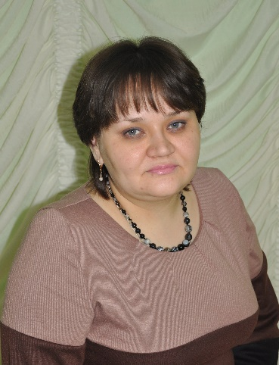**Медведева Надежда Николаевна** - учитель истории и обществознания МБОУ "Мало-Лызинская средняя общеобразовательная школа».

**Стаж наставнической деятельности:**

1. Тьютор по сопровождению предметов «История» и «Обществознание» в условиях введения ФГОС ООО в Балтасинском муниципальном районе РТ с 2015 года до 11 декабря 2020 года.
2. Наставник молодых педагогов в Балтасинском муниципальном районе РТс 2020 года.

**Достижения**

* Победитель республиканского конкурсного отбора на соискание Гранта Республики Татарстан в номинации «Учитель-мастер», 2016г.
* Сертификат за активное участие в муниципальном конкурсе проектов в сфере развития туризма в Балтасинском муниципальном районе, 2017г.
* Сертификат за участие в республиканской научно-практической конференции «Современные подходы к изучению и преподаванию предметов «История» и «Обществознание» в рамках требований ФГОС ОО и историко-культурного стандарта», 2017г.
* Диплом победителя в номинации «Лучший Интернет-ресурс» муниципального этапа республиканского конкурса «Учитель года – 2018».
* Грамота за 1 место в муницпальном этапе Международного конкурса методических разработок “Уроки Победы”, приуроченного к 75-летию Великой Победы, 2020г.
* Диплом победителя III степени всероссийский конкурс «Лучший сайт педагога – 2021».
* Сертификат участника в VII Республиканском форуме «Открытие талантов: экосистема выявления, развития и трудоустройства талантливых и одаренных детей м молодежи», 2020г.
* Благодарственное письмо за вклад в развитие потребительского образования в Республике Татарстан, 2020г.
* Благодарственные письма за подготовку учащихся к республиканской научно-практической конференции школьников «Наука и молодежь Татарстана – вклад в будущее», 2021г., 2022г.

**Публикация:** Конспект урока по истории в 11 классе на тему "Власть партийно-государственного аппарата. Номенклатура. Культ личности И.В. Сталина. Массовые репрессии. Конституция 1936г."

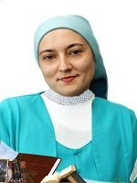<https://образовательные-материалы.рф/публикации/42603/3443480/>

**Ахметова Райса Шамиловна,** учитель татарского языка и литературы МБОУ “Балтасинская гимназия”.

**Стаж наставнической работы**-6 лет.

**Достижения:**

-Абсолютный победитель в республиканском этапе Всероссийского конкурса мастер-классов "Туган тел", 2013г.

-Обладатель Гранта РТ "Наш лучший учитель", 2012,2013,2014гг.

-Победитель в зональном этапе Всероссийского конкурса «Учитель года-2016"

-Обладатель Гранта РТ " Учитель-наставник", 2016г.

-Победитель в номинации «Самый креативный учитель» в республиканском этапе Всероссийского конкурса «Лучший учитель татарского языка и литературы-2022».

**Публикация:**

Мастер-класс “Креатив булыйк”

<https://almanahpedagoga.ru/servisy/publik/publ?id=60198>

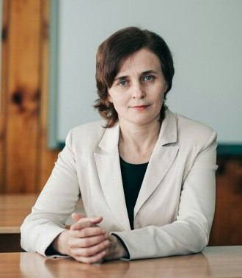**Хадиева Рамзия Разиловна** - учитель русского языка и литературы МБОУ «Нурминская СОШ» Балтасинского муниципального района Республики Татарстан

**Стаж наставнической деятельности**: 14 лет

**Достижения:**

- призёр муниципального этапа конкурса «Учитель года – 2018»

- обладатель гранта «Поддержка профессионального роста учителей общеобразовательных организаций Республики Татарстан по номинации "Учитель-наставник» МО Н РТ, 2019 г.

**Публикация:**

**Методическая разработка урока:** <https://sites.google.com/site/sajtucitelahadievojrr/razrabotki-urokov>

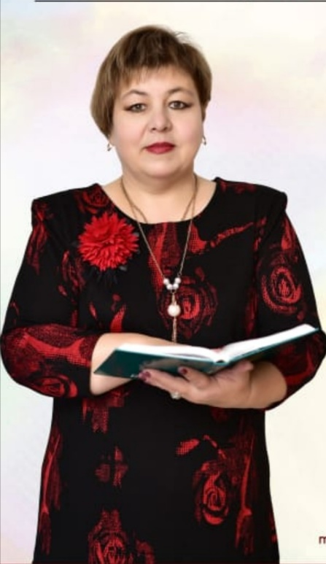**Гильфанова Разина Нургаяновна**- учительница родного (татарского) языка и литературы МБОУ «Нуринерская СОШ»

**Стаж наставнической деятельности**: 1) Ответственное лицо по тьюторскому сопровождению преподавания предметов «Татарский язык» и «Татарская литература» в Балтасинском муниципальном районе РТ с 2015г. по 2019 г.; 2) наставник с 2020 года

**Участие на профессиональных конкурсах и грантах:**

- «Учитель-эксперт», Министерство образования и науки Республики Татарстан – победитель, 2017г.

- Грант «Поддержка профессионального роста учителей общеобразовательных организации Республики Татарстан» - победитель, 2019г.

- Республиканский конкурс учителей, осущестляющих преподавание на родном татарском языке – победитель, 2020 г- 21г.

- Всероссийский конкурс “Мастер класс учителей татарского языка и литературы” , муниципальный этап – 2 место, 2018 г.;

- Олимпиада учителей - предметников, муниципальный, - призер, 2018г.

- Республиканский конкурс пьес, инценировок и тематических сценариев мероприятий для постановки воспитанниками и обучающимися дошкольных и общеобразовательных учреждений Республики Татарстан “Мәктәп сәхнәсе” – лауреат, 2019 г.

- III Республиканское научно-иследовательское чтение учащихся,студентов, педагогов имени Габдулхака Каюмова “Эзләнүләр аша камиллеккә”, победитель, 2019г.

- Культурно-образовательный проект “Диалог культур”, призер в номинации “План- конспект, сценарий классного часа, 2020 г;

- “Учитель года – 2021года” в номинации “Лучший учитель родного языка”, муниципальный, – 2 место.

- республиканский конкурс авторских методических разработок  
«Школа - территория безопасности» - 3 место, 2021г.

- научно-образовательная конференция «Хузиахметовские чтения. Основные направления совершенствования средств и методов обучения и воспитания»-2021 год – призер, 2021г.

**Публикация:** Тел дәресләрендә уку грамоталылыгын куллану

<http://vestnikpedagoga.ru/publikacii/publ?id=21066>